**JURUSAN TEKNIK INFORMATIKA**

**FAKULTAS TEKNOLOGI INFORMASI**

**INSTITUT TEKNOLOGI SEPULUH NOPEMBER**

**USULAN TUGAS AKHIR**

# IDENTITAS PENGUSUL

**NAMA : R DICKY BUDI ALDYANTO**

**NRP : 5110100036**

**DOSEN WALI : Dr. Eng. Nanik Suciati, S.Kom., M.Kom.**

**DOSEN PEMBIMBING : 1. Waskitho Wibisono, S.Kom., M.Eng., Ph.D.  
 2. Hudan Studiawan, S.Kom., M.Kom.**

# JUDUL TUGAS AKHIR

“Sistem Pengaturan Suhu Ruangan yang Adaptif dengan Integrasi *Indoor Positioning System* Berbasis Wi-Fi dan Sensor Suhu”

# LATAR BELAKANG

Kenaikan suhu udara dari tahun ke tahun terjadi hingga seluruh belahan dunia, mempengaruhi tingkat pemakaian pendingin ruangan (*Air Conditioner*)pada bangunan-bangunan untuk memperoleh kenyaman. Namun, pemakaian pendingin ruangan yang tidak terkontrol, seperti pendingin ruangan dibiarkan tetap menyala meskipun tidak terdapat seseorang di ruangan tersebut, membuat banyak energi yang terbuang dengan sia-sia. Bangunan merupakan konsumen energi tertinggi, setidaknya 40% dari total energi yang dikeluarkan pada sebuah negara, dan kurang lebih sebanyak 50% energi yang dikeluarkan oleh bangunan digunakan untuk sistem HVAC (*Heating, Ventilation, and Air Conditioning*). Meningkatkan efesiensi energi pada bangunan merupakan hal yang penting dan memiliki hal yang signifikan pada pengurangan jumlah konsumsi energi. Pada umumnya pendingin ruanganmempertahankan suhu ruangan dengan nilai kisaran tertentu. Pendingin ruangan tradisional menggunakan regulator suhu dan *thermostat* untuk mendeteksi variasi suhu udara pada ruangan, hal ini tidak efektif dalam menangani perubahan suhu yang dinamis [1]. Perkembangan teknologi *smart room* yang kian meningkat, memberikan dampak positif dalam mengurangi energi yang terbuang secara percuma. Sistem *smart room* dapat juga diterapkan pada pendingin ruangan menggunakan beberapa sensor, seperti: sensor suhu yang berguna untuk mendapatkan suhu di luar ruangan, serta sensor inframerah dapat dimanfaatkan mendeteksi jumlah orang pada suatu ruangan. Dikarenakan tidak efektifnya sensor inframerah dalam mendeteksi jumlah orang, maka diterapkan sistem IPS(*Indoor Positioning System*).

IPSmerupakan sistem yang memberikan informasi letak posisi menggunakan teknologi nirkabel pada ruangan/gedung untuk menemukan seseorang dan barang hingga menuntun orang buta yang berada di bagian dalam dari ruangan/gedung [2]. Sistem ini lebih efektif diterapkan pada bagian dalam ruangan/gedung dibandingkan dengan *Global Positioning System*. Dalam penerapan sistem IPS terdapat banyak teknologi yang dapat digunakan, yaitu Sinar Inframerah, Gelombang Radio, dan Bluetooth[3]. Pada Tugas Akhir ini penulis menggunakan *Wireless Ethernet IEEE 802.11* (Wi-Fi)disebabkan oleh biaya yang cenderung murah dibandingkan dengan teknologi *indoor wireless* lainnya. Meski belum didesain untuk menentukan letak posisi, namun sinyal radio yang dihasilkan dapat digunakan untuk estimasi letak posisi menggunakan nilai terukur yang didapat dari RSS(*Received Signal Strength*)pada perangkat bergerakdengan fasilitas Wi-Fi[2].

# RUMUSAN MASALAH

Rumusan masalah pada Tugas Akhir ini adalah sebagai berikut.

1. Bagaimana sistem melakukan estimasi jumlah orang yang terdapat di suatu ruangan?
2. Bagaimana mikrokontroler dapat melakukan perintah terhadap pengendali jarak jauh pendingin ruangan?
3. Bagaimana sistem terintegrasi dengan sensor suhu di luar ruangan?
4. Bagaimana sistem memberikan suhu ideal dengan integrasi jumlah orang dan suhu di luar ruangan?

# BATASAN MASALAH

Batasan masalah pada Tugas Akhir ini adalah sebagai berikut.

1. Sistem ini hanya mendukung satu pengendali jarak jauh pendingin ruangan*.*
2. Sistem ini hanya dapat digunakan pada ruangan satu lantai.
3. Sistem ini menggunakan beberapa perangkat keras, yaitu:

* tiga Wi-Fi/AP(*Access Point*)*;*
* satu mikrokontroler Arduino UNO; dan
* satu sensor pengukur suhu udara LM35.

# TUJUAN PEMBUATAN TUGAS AKHIR

Tujuan dari pengerjaan Tugas Akhir ini adalah sebagai berikut.

1. Sistem dapat melakukan estimasi terhadap jumlah orang yang berada pada suatu ruangan.
2. Sistem dapat melakukan perintah terhadap pengendali jarak jauhpendingin ruangan*.*
3. Sistem dapat terintegrasi dengan sensor suhu di luar ruangan.
4. Sistem dapat memberikan suhu yang ideal dengan adanya integrasi antara jumlah orang dan suhu udara di luar ruangan.

# MANFAAT TUGAS AKHIR

Manfaat dari pengerjaan Tugas Akhir ini adalah sebagai berikut.

1. Melakukan pengaturan terhadap suhu ideal pada pendingin ruangan dengan melakukan estimasi jumlah orang yang terdapat di ruangan dan penggunaan sensor suhu di bagian luar ruang uji coba.
2. Melakukan efisensi terhadap energi yang dikeluarkan untuk pendingin ruangan.

# TINJAUAN PUSTAKA

* 1. **Arduino Uno**

Arduino Unomerupakan sebuah papan mikrokontroler yang berbasis pada ATmega328, dapat dilihat pada Gambar 1. Memiliki 14 pin untuk *input/output*, enam *input* analog, 16 MHz resonator keramik, koneksi terhadap USB, *power jack*, *ICSP header*, dan tombol untuk *reset*, untuk mendukung kinerja mikrokontroler.Arduino Unomudah dalam penggunaannya, pengguna hanya diperlukan menghubungkan ke komputer menggunakan Kabel USB, adaptor AC-DC atau baterai. Mikrokontroler ini berbeda dengan papan mikrokontroler yang lain dikarenakan tidak menggunakan *FTPI chip driver USB-to-serial* [4].

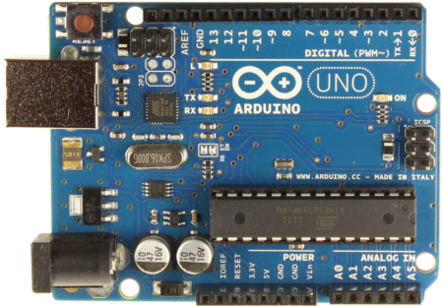

Gambar 1. Arduino Uno [4].

* 1. **Sensor LM35**

LM35 merupakan sirkuit sensor terintegrasi yang digunakan untuk menghitung suhu dengan *output* listrik diperlukan mengukur suhu udara, dapat dilihat pada Gambar 2. Sensor ini memberikan hasil lebih akurat dibandingkan dengan termistor serta menghasilkan tegangan *output* yang lebih tinggi daripada *thermocouples.* Pada awal penggunaan, sensor ini tidak membutuhkan kalibrasi. Memiliki tingkat akurasi +/- 0.4 0C pada suhu ruangan dan +/- 0.8 0C dengan rentang suhu 0 0C hingga 100 0C [5].

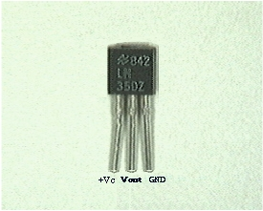

**Gambar 2**. Sensor suhu LM35 [5]**.**

* 1. **Android SDK**

Android SDK(*Software Development Kit*)adalah perangkat lunak yang digunakan oleh para pengembang aplikasi dalam membangun atau *development* aplikasi untuk platform Android. Sampel proyek termasuk didalam SDK tersebut disertai dengan kode program. *Software Development Kit* terdiri dari perangkat lunak untuk pengembangan, emulator, dan pustakayang diperlukan dalam pengembangkan aplikasi Android menggunakan bahasa pemograman Java [6].

* 1. **Algoritma *Cluster Filtered K-Nearest Neighbors (CFK)***

Langkah awal algoritma *Cluster Filtered K-Nearest Neighbors* adalahmendapatkan *K* *neighbors*, hal ini sama dengan *KNN.* Namun, tidak seperti *KNN* yang mengambil semua *K neighbors* terdekat untuk diperhitungkan hasil estimasi. *CFK* menggunakan teknik pengelompokan dalam pembagian tetangga menjadi beberapa kelompok dan hanya satu kelompok yang dipilih sebagai delegasi, sementara yang lain dikeluarkan [7]. Langkah-langkah tersebut dapat dilihat pada Gambar 3.

|  |  |  |
| --- | --- | --- |
| 1 | Go through the sample space **S**, find the set **K_SetL** into several *clusters* | |
| 2 | Apply some clustering algorithm **CF** to **K_SetL**, partition **K_SetL** into several *clusters* | |
| 3 | According to the selecting rule set ***R***, select one *Cluster* as delegate, say ***C***; | |
| 4 | Take the average of the coordinates (x,y) of all samples in C as the estimate the location (x,y) : | |
|  |  |  |
|  |  | |
|  | ps : |**C**| stands for the cardinality of ***C*** | |

Gambar 3. *Clustering Filtered KNN* [7].

* 1. ***Fingerprint***

*Fingerprint* digunakan untuk mendapatkan perkiraan mengenai titik letak posisi setelah dilakukan kalibrasi. Terdapat dua tahap menentukan lokasi *fingerprint*, yaitu tahap kalibrasi atau dikenal dengan tahap *offline* dan tahap menentukan lokasi atau tahap *online*. Tahap kalibrasi menggunakan perangkat bergerak untuk menghitung nilai RSS. Setiap n dari perhitungan menjadi bagian yang disebut dengan *tuple* **(qi,ri)** i = 1,2,….,n dimana **qi** = (xi,yi) yang merupakan koordinat geografi dari lokasi ke *I* dan **ri = (**ri1,ri2,…rim**)** merupakan nilai dari RSS. Umumnya, nilai rata-rata dari sejumlah data contoh disimpan secara masing-masing lokasi [2].

* 1. **Arduino Wi-Fi Shield**

Arduino WiFi Shield memungkinkan papan mikrokontroler Arduino untuk melakukan sambungan atau koneksi terhadap internet menggunakan *802.11 wireless* dan pustaka Wi-Fidigunakan dalam menulis perintah. Terdapat tempat untuk kartu micro-SD, yang dapat digunakan untuk menyimpan berkas dalam melayani penggunaan jaringan. Arduino berkomunikasi dengan prossesor *WiFi shield* dan kartu SD menggunakan SPI bus, dapat dilihat pada Gambar 4. Dapat juga berkomunikasi dengan *WPA2 Personal* dan *WEP encryption*, serta dapat juga berkomunikasi dengan jaringan terbuka [8].

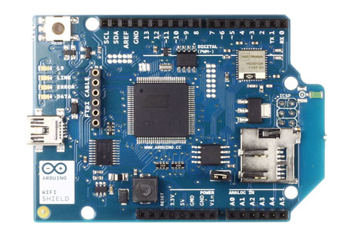

Gambar 4. Arduino WiFi Shield [8].

# RINGKASAN ISI TUGAS AKHIR

Pada Tugas Akhir ini penulis akan membuat sistem pintar yang diaplikasikan untuk pendingin udara. Kinerja sistem ini akan terintegrasi dengan pengendali jarak jauhpendingin ruangan, jumlah orang yang terdapat di ruangan tersebut, dan suhu udara di luar. Ketika sistem melakukan estimasi, untuk dapat mengetahui jumlah orang yang berada di dalam ruangan menggunakan sistem IPS. Sistem akan melakukan perintah terhadap pengendali jarak jauhuntuk menyalakan pendingin ruangan apabila terdapat seseorang ataupun lebih yang berada di ruangan tersebut, dan sistem dapat memberikan perintah untuk menurunkan suhu udara ruangan apabila terjadi pertambahan jumlah orang, serta menaikkan suhu jika terjadi pengurangan jumlah orang yang berada di ruangan tersebut, dapat dilihat pada Gambar 5.

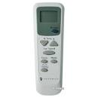

Pengendali jarak jauhpendingin ruangan

Arduino

Data

suhu

Perintah Arduino

Pendingin ruangan

Estimasi jumlah orang

Estimasi suhu ideal



Sensor suhu

Server





*Access Point*

Pengguna

Gambar 5. Skema Sistem Pengaturan Suhu Ruangan yang Adaptif dengan *Indoor Positioning System* Berbasis Wi-Fi dan Sensor Suhu.

Tahap estimasi jumlah orang yang berada di dalam ruangan menggunakan *fingerprint* untuk memperoleh perkiraan letak posisi dengan menandai titik-titik tertentu di ruangan, seperti pada Gambar 6.

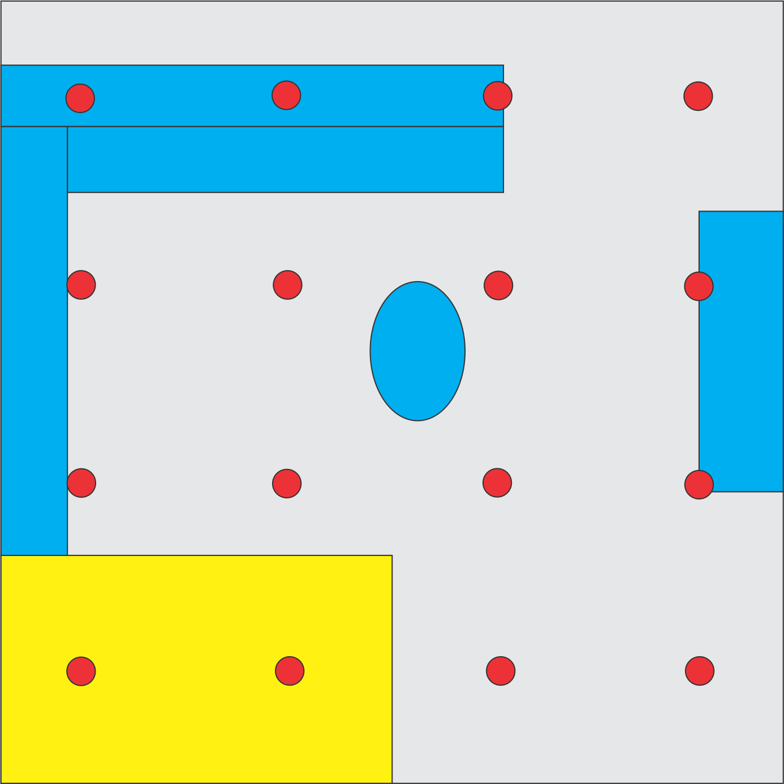

Gambar 6. Skema Penerapan *Fingerprint* pada Ruangan.

Titik merah pada Gambar 6 merupakan titik awal yang akan dibandingkan dengan nilai yang diperoleh ketika terdapat seseorang pada ruangan tersebut. Dengan diperolehnya nilai tersebut maka dapat dilakukan estimasi apakah orang tersebut berada di dalam ruangan dan didapatkan estimasi jumlah orang. Sistem ini akan melakukan perintah untuk mematikan pendingin ruangan apabila tidak terdapat seseorang di ruangan tersebut seperti pada Gambar 7, dan jika terdapat seseorang atau lebih maka pendingin ruangan akan dinyalakan dengan memberikan perintah terhadap pengendali jarak jauhpendingin ruangan*.*

Keterangan:

Jumlah orang: 0

Kondis pendingin ruangan: tidak menyala

Suhu ruangan: 250C

Suhu di luar ruangan: 280C



Gambar 7. Kondisi awal ruangan.

Pada umumnya suhu ideal ruangan 250C, oleh karena itu saat seseorang ataupun lebih memasuki ruangan, maka pengendali jarak jauhakan diberikan perintah untuk menyalakan pendingin ruangandengan suhu diatur menjadi 250C, seperti Gambar 8.

Keterangan:

Jumlah orang: 1

Kondisi pendingin ruangan: menyala

Suhu ruangan: 250C

Suhu di luar ruangan: 280C



Gambar 8. Kondisi dengan satu orang dan suhu di luar 28 C.

Namun apabila jumlah orang di dalam ruangan bertambah tujuh hingga sepuluh orang, maka suhu akan diturunkan 10C menjadi 240C. Dikarenakan suhu udara ruangan dipengaruhi oleh jumlah orang yang berada di dalamnya, seperti Gambar 9.

Keterangan:

Jumlah orang: 10

Kondisi pendingin ruangan: menyala

Suhu ruangan: 240C

Suhu di luar ruangan: 280C

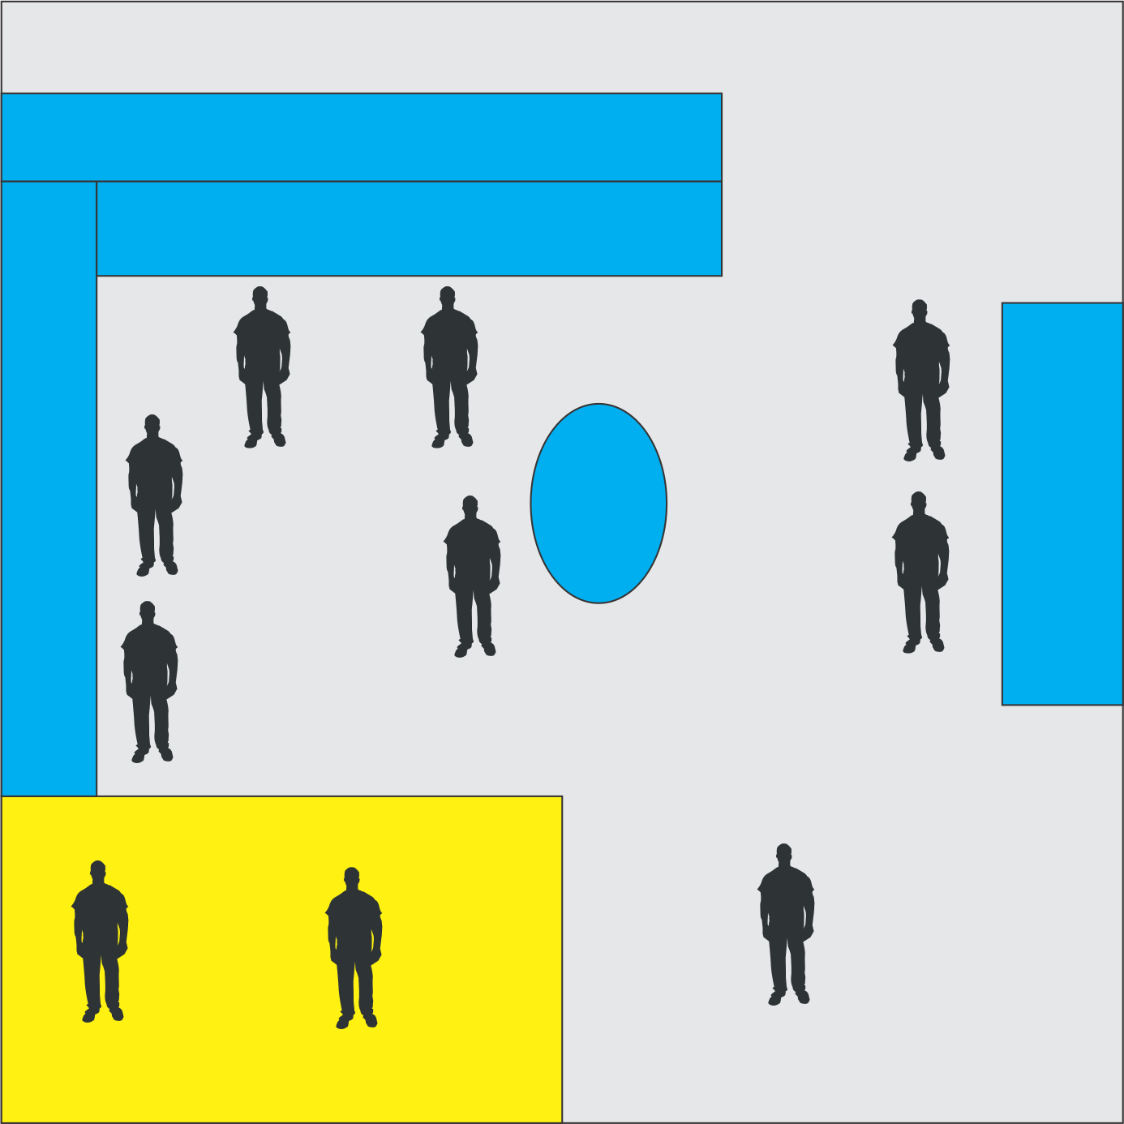

Gambar 9. Kondisi dengan sepuluh orang dan suhu di luar 28 C.

Keadaan suhu di luar dapat pula mempengaruhi keadaan suhu di dalam ruangan, dengan suhu rata-rata Surabaya yang mencapai 330C hingga 350C, maka apabila suhu di dalam ruangan akan diturunkan 10C menjadi 240C jika di luar ruangan suhunya melebihi 330C. Begitu juga untuk keadaan dingin, suhu akan kembali diatur menjadi 250C apabila suhu di luar ruangan kurang dari 290C.

# METODOLOGI

## Penyusunan proposal Tugas Akhir

Proposal Tugas Akhir ini berisikan perihal pembangunan sistem pintar pada ruangan/gedung atau lebih dikenal dengan teknologi *smart room* yang memiliki peran besar dalam efisensi energi untuk ruangan/gedung dengan menerapkan sistem IPSyang dapat mendeteksi seseorang menggunakan *smartphone* dan pengendali jarak jauhpendingin ruangan terhubung dengan mikrokontroler Arduino Uno, dimana mikrokontroler dapat melakukan perintah terhadap pengendali jarak jauh.

## Studi literatur

Pembuatan Tugas Akhir ini merujuk pada Tugas Akhir milik Rizky Ichsan Parama Putra, mahasiswa Teknik Informatika Institut Teknologi Sepuluh Nopember mengenai “Rancang Bangun Sistem Pendeteksi Posisi dalam Ruangan Menggunakan Kekuatan Sinyal Wi-Fi dengan Penerapan Algoritma *Cluster Filtered KNN*” dan beberapa *paper* yang berjudul : “*An Analysis of Wi-Fi Based Indoor Positioning Accuracy*”, “*Cluster Filtered KNN: A WLAN-Based Indoor Positioning Scheme*”, “*Smart Air-Conditioning Control by Wireless Sensors: An Online Optimization Approach*” beserta artikel yang berasal dari internet sebagai acuan utama pada pengerjaan Tugas Akhir ini.

## Analisis dan Desain perangkat lunak

Diagram alir pada Gambar 10 menjelaskan sistem estimasi jumlah orang yang terdapat di ruangan. Langkah awal adalah menyiapkan *Access Point* atau *Wi-Fi*. Kemudian simpan data *MAC Address* dari Wi-FI tersebut untuk didaftarkan pada program. Langkah selanjutnya, pengguna melakukan pemindaian terhadap *Wi-Fi*, apabila data *MAC Address* yang didapat dari hasil pemindain sama dengan data yang disimpan maka akan mendapatkan nilai dari letak posisi pengguna. Data letak posisi tersebut diproses untuk mengetahui apakah pengguna berada di dalam ruangan atau berada di luar ruangan, jika diketahui pengguna terdapat di ruangan maka data pada *webservice* akan diperbarui.



Gambar 10. Diagram alir dari program estimasi jumlah orang di ruangan.



Gambar 11. Diagram alir pada Sistem Pengaturan Suhu Ruangan yang Adaptif dengan *Indoor Positioning System* Berbasis Wi-Fi dan Sensor Suhu.

Pada Gambar 11, diagram alir tersebut menjelaskan secara umum kinerja dari sistem yang akan dibangun. Langkah awal yang dilakukan adalah menyambungkan Arduino Uno dengan sensor suhu serta Arduino Uno dan Arduino WiFi Shield. Proses selanjutkan terjadi apabila data jumlah orang pada *webservice* terjadi perubahan antara data sebelum dengan data terkini. Kemudian, jika terdapat seseorang di dalam ruangan maka pengendali jarak jauh pendingin ruangan diperintahkan untuk menyalakan pendingin ruangan. Apabila jumlah orang di dalam ruangan bertambah tujuh hingga sepuluh orang maka suhu diturunkan. Jika besaran suhu yang didapat dari sensor kurang dari 280C maka suhu diturunkan, dan jika melebihi 330C maka suhu akan dinaikkan.

## Implementasi perangkat lunak

Rencana pembuatan sistem ini akan diimplementasikan dengan menggunakan perangkat sebagai berikut.

1. Bahasa Pemrograman

Sistem *smart room* menggunakan 2 bahasa pemograman, yaitu: C++ dan Java. Bahasa Java digunakan pada sistem IPSpada sisi server dan klien dan untuk membuat aplikasi pada Android, sedangkan bahasa C++ digunakan untuk melakukan proses *coding* pada mikrokontroler Arduino Uno. Tentunya penggunaan bahasa pemograman ini diharapkan dapat memudahkan kebutuhan daripada Tugas Akhir ini.

1. IDE

Pada pembuatan sistem ini IDE yang digunakan adalah Android SDK, NetBeans dan Arduino IDE.

1. Kakas pemodelan

Kakas pemodelan yang digunakan pada sistem ini adalah Microsoft Visio 2013.

## Pengujian dan Evaluasi

Dalam tahap ini pengujian akan dilakukan pada ruangan yang memiliki pendingin ruangan dengan pengendali jarak jauh yang telah terhubung oleh mikrokontroler Arduino Uno. Dimana pengujian dilakukan 2 tahap, yaitu: dengan tanpa adanya orang yang berada di ruang uji dan beberapa jumlah orang berada di ruang tersebut. Tahap evaluasi akan dilakukan berdasarkan hasil dari tahap pengujian.

## Penyusunan Buku Tugas Akhir

Pada bagian ini dilakukan penyusunan laporan mengenai dasar teori, metode yang digunakan dalam pembuatan sistem *smart room* ini beserta hasil akhirnya. Secara garis besar penulisan buku Tugas Akhir ini, seperti di bawah ini:

1. Pendahuluan
   1. Latar Belakang
   2. Rumusan Masalah
   3. Batasan Tugas Akhir
   4. Tujuan
   5. Metodologi
   6. Sistematika Penulisan
2. Tinjauan Pustaka
3. Desain dan Implementasi
4. Pengujian dan Evaluasi
5. Kesimpulan dan Saran
6. Daftar Pustaka

# JADWAL KEGIATAN

Jadwal kegiatan pembuatan Tugas Akhir dapat dilihat pada Tabel 1.

Tabel 1. Jadwal Kegiatan.

|  |  |  |  |  |  |  |  |  |  |  |  |  |  |  |  |  |  |
| --- | --- | --- | --- | --- | --- | --- | --- | --- | --- | --- | --- | --- | --- | --- | --- | --- | --- |
| Tahapan | 2014 | | | | | | | | | | | | | | | | |
| Maret | | | | April | | | | Mei | | | | Juni | | | | |
| Penyusunan Proposal |  |  |  |  |  |  |  |  |  |  |  |  |  |  |  |  |  |
| Studi Literatur |  |  |  |  |  |  |  |  |  |  |  |  |  |  |  |  |  |
| Perancangan sistem |  |  |  |  |  |  |  |  |  |  |  |  |  |  |  |  |  |
| Implementasi |  |  |  |  |  |  |  |  |  |  |  |  |  |  |  |  |  |
| Pengujian dan evaluasi |  |  |  |  |  |  |  |  |  |  |  |  |  |  |  |  |  |
| Penyusunan buku |  |  |  |  |  |  |  |  |  |  |  |  |  |  |  |  |  |

# DAFTAR PUSTAKA

|  |  |
| --- | --- |
| [1] | M. Aftab, C.-K. Chau and P. Armstrong, "Smart Air-Conditioning Control by Wireless Sensors: An Online Optimization Approach," *e-Energy '13 Proceedings of the fourth international conference on Future energy systems,* pp. 225-236 , 2013. |
| [2] | G. Jekabsons, V. Kairish and V. Zuravlyov, "An Analysis of Wi-Fi Based Indoor Positioning Accuracy," *Scientific Journal of Riga Technical University,* vol. 44, no. -1, p. 131–137, 2011. |
| [3] | R. I. Parama Putra, Rancang Bangun Sistem Pendeteksi Posisi dalam Ruangan Menggunakan Kekuatan Sinyal Wi-Fi dengan Penerapan Algoritma Cluster Filtered KNN, Tugas Akhir Teknik Informatika Institut Teknologi Sepuluh Nopember, 2013. |
| [4] | "Arduino Uno," Arduino, [Online]. Available: http://arduino.cc/en/Main/arduinoBoardUno#.Uxaf1Pkabtt. [Diakses 26 Februari 2014]. |
| [5] | "Temperature Sensor - LM35," Bucknell University, [Online]. Available: www.facstaff.bucknell.edu/mastascu/elessonshtml/Sensors/TempLM35.html. [Diakses 27 Februari 2014]. |
| [6] | "Android SDK," Android PK, [Online]. Available: www.android.pk/android-sdk.html. [Diakses 27 Februari 2014]. |
| [7] | J. MA, X. LI, X. TAO and J. LU, "Cluster Filtered KNN : A WLAN-Based Indoor Positioning Scheme," *WOWMOM '08 Proceedings of the 2008 International Symposium on a World of Wireless, Mobile and Multimedia Networks,* pp. 1-8 , 2008. |
| [8] | "Arduino WiFi Shield," Arduino, [Online]. Available: http://arduino.cc/en/Main/ArduinoWiFiShield#.UxwwQfmSwvl. [Diakses 7 Maret 2014]. |